[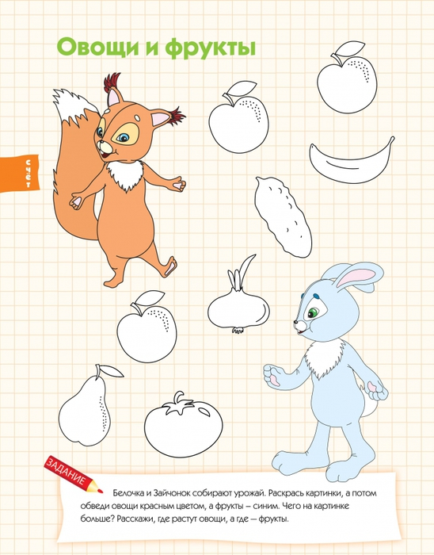](https://img0.liveinternet.ru/images/attach/c/7/96/540/96540748_large_4979214_8_1.jpg) [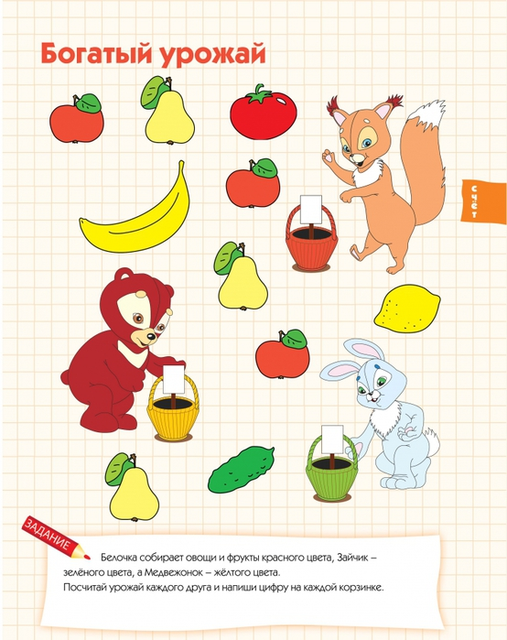](https://img1.liveinternet.ru/images/attach/c/7/96/540/96540749_large_4979214_9_1.jpg)

Уважаемые родители! Если у вас нет возможности распечатать задание, можно выполнить на обычном листке. Слепите из пластилина – фрукты и овощи, необходимые для Белочки, или Зайчонка, или Медвежонка. Сделайте фото, если есть возможность и желание, отправьте мне. Удачи в выполнении заданий! <https://youtu.be/biU0nK2SHd8> - как слепить фрукты и овощи.